Вопросы для самопроверки

3. Ресурс Linguee – перевод на русский язык глагола to challenge
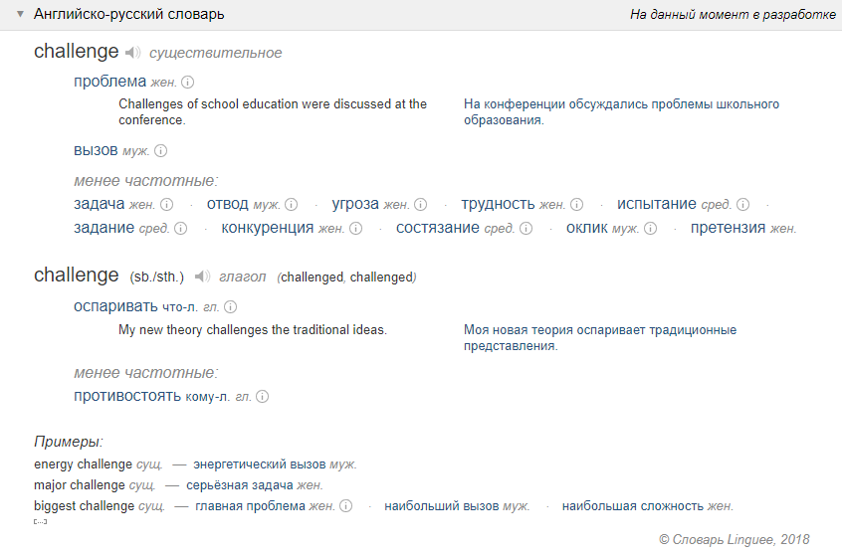
4. ГИКРЯ (Генеральный Интернет-корпус Русского Языка)

По состоянию на май 2015 года корпус включает в себя материалы крупнейших ресурсов Рунета: Новостей, ВКонтакте, Живого Журнала, Блогов Мейл.ру, — а также Журнального Зала.
Проект имеет статус учебно-научного, в его реализации принимают участие студенты кафедр компьютерной лингвистики РГГУ и МФТИ, а также сотрудники этих кафедр, специалисты компании ABBYY, МГУ и университета г. Лидса (Великобритания).
Проект является открытым для внешних исследователей (на данный момент с некоторыми ограничениями, связанными с тем, что проект находится в состоянии активной разработки и тестирования). Всем желающим исследователям предоставляется подкорпус ГИКРЯ с автоматически снятой омонимией («Серебряный стандарт ГИКРЯ»), для нужд машинного обучения, тренировки парсеров, проведения соревнований и т.д.
5. В XIX веке слово “оптимист” использовалось реже, чем в XXI веке. Во 2-й половине XIX века слово “пессимист” используется в 2 раза реже, чем в XIX веке. Слово “оптимист” используется в XIX и XXI веках реже, чем слово “пессимист”.

